Vielen Dank, dass du dir unsere Anschreiben-Vorlage heruntergeladen hast! Es handelt sich hierbei um einen Mustertext, den du, um ihn zu verwenden, individualisieren und inhaltlich anpassen solltest.

Lösche dazu diese Seite aus diesem Dokument und ergänze das Anschreiben mit deinen persönlichen Informationen. Die Seite kannst du ganz einfach löschen, indem du alle Inhalte auf dieser Seite markierst und die Entfernen-Taste („Entf“) drückst.

Wenn du dir beim Erstellen deines Anschreibens unsicher bist und inhaltliche Unterstützung brauchst, empfehlen wir dir den kostenlosen Bewerbungsgenerator von bewerbung2go. Dieser bietet dir einige Hilfestellungen und Designoptionen, mit denen du deine individuelle Bewerbung erstellen kannst.

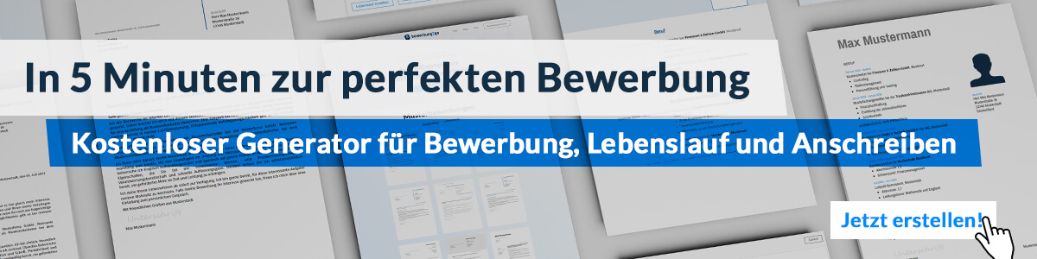
Hier entlang zum kostenlosen Bewerbungsgenerator von bewerbung2go

Arbeitgeber GmbH
Name Nachname
Straße 123
12345 Musterstadt
Musterstadt, 29.07.2026

Bewerbung als Dienstwagenfahrer

Sehr geehrte Damen und Herren,

die zuverlässige und diskrete Beförderung von Personen ist eine verantwortungsvolle Aufgabe, die ein hohes Maß an Professionalität, Fahrkompetenz und Serviceorientierung erfordert. In Ihrem Unternehmen sehe ich die Möglichkeit, meine Erfahrung als Fahrer mit einem sicheren und vorausschauenden Fahrstil sowie meiner ausgeprägten Dienstleistungsmentalität zu verbinden.
In den vergangenen [X] Jahren war ich als Chauffeur/Dienstwagenfahrer für [z. B. eine Unternehmensleitung, eine Behörde oder eine private Familie] tätig. Neben der sicheren und termingerechten Beförderung zählten auch die Pflege und Wartung der Fahrzeuge sowie eine vorausschauende Routenplanung zu meinen Aufgaben. Dank meiner guten Ortskenntnisse und Flexibilität konnte ich Fahrten stets effizient und angenehm gestalten.
Zuverlässigkeit, Diskretion und ein gepflegtes Erscheinungsbild sind für mich ebenso selbstverständlich wie eine höfliche und serviceorientierte Kommunikation. Zudem verfüge ich über einen einwandfreien Führerschein der Klasse [B/BE oder höher], Erfahrung mit hochwertigen Fahrzeugen und sichere Kenntnisse in Navigationstechnologien.
Ich freue mich darauf, meine Qualifikationen in Ihrem Unternehmen einzubringen, und stehe Ihnen für ein persönliches Gespräch gerne zur Verfügung.

Mit freundlichen Grüßen
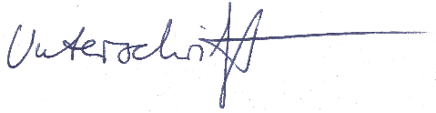

Baris Bäcker

